ЛГК-213П |  | Подвес резиновый
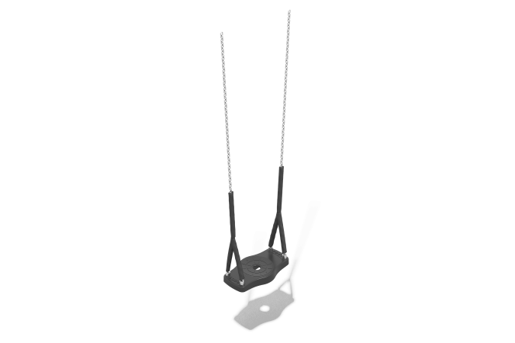

Размеры, мм: | 240x440x1482 | Вес, кг: | 5.855
Характеристики материалов
Материалы: металл, резина.
Комплектация: подвес резиновый – 1 шт., комплект крепежа – 1шт.
Конструкция состоит из:
Антивандальное сиденье для детских качелей. Изготовлено из термоэластопласта, армировано алюминиевой пластиной.
Подвес из оцинкованной круглозвенной цепи, звено 6мм. Крепится к сиденью через оцинкованные втулки с резьбой М8 х 20. Фиксируется в нижней части шайбой и самоконтрящейся гайкой М8.
Выступающие части резьбовых соединений и открытые части труб закрыты пластиковыми заглушками
Покрытие элементов: металл - порошковый цинкогрунт, порошковая краска.

